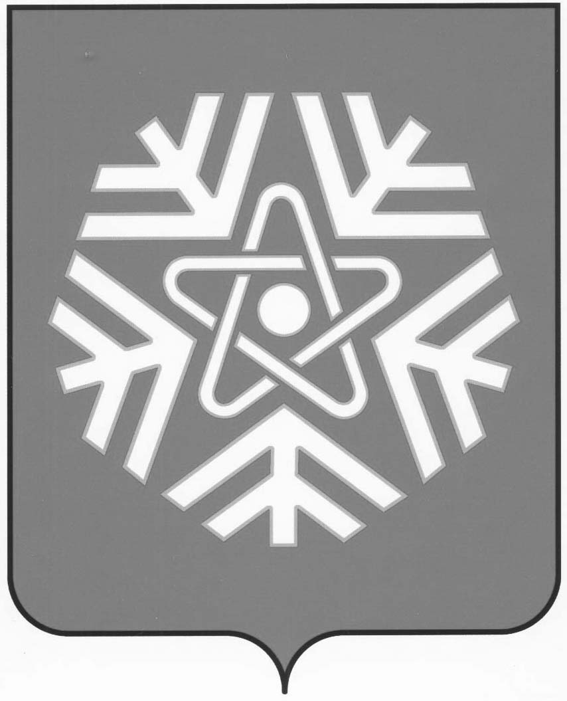

МУНИЦИПАЛЬНОЕ КАЗЁННОЕ УЧРЕЖДЕНИЕ

УПРАВЛЕНИЕ КУЛЬТУРЫ и молодЕжной политики

АДМИНИСТРАЦИИ ГОРОДА СНЕЖИНСКА

ПРИКАЗ

02 декабря 2022 года № 92

О назначении ответственного лица за ведение и информационное наполнение официальной страницы МКУ «Управление культуры и молодежной политики администрации города Снежинска» в социальных сетях «ВКонтакте» и «Одноклассники»
Во исполнение Федерального закона от 14.07.2022 № 270-ФЗ "О внесении изменений в Федеральный закон "Об обеспечении доступа к информации о деятельности государственных органов и органов местного самоуправления", с целью организации работы по ведению и информационному наполнению официальной страницы МКУ «Управление культуры и молодежной политики администрации города Снежинска» в социальных сетях «ВКонтакте» и «Одноклассники», обеспечения информационной открытости деятельности органа управления, руководствуясь Положением «О муниципальном казенном учреждении «Управление культуры и молодежной политики администрации города Снежинска» (далее – Управление), утвержденным решением Собрания депутатов города Снежинска от 30.03.2017 № 7,

ПРИКАЗЫВАЮ:

1. Назначить ответственным лицом за ведение и информационное наполнение официальной страницы Управления в социальных сетях «ВКонтакте» и «Одноклассники» Зелинскую Дарью Олеговну, ведущего эксперта организационно-методического отдела Управления.
2. Контроль исполнения приказа оставляю за собой.

Начальник Управления Р.Г. Александров

С приказом ознакомлена:
______________________Зелинская Д.О. «____»_________________2022 г.

Заместитель начальника Управления
Герасимова Т.В.
70675

Отп. 3 экз.
1 – Дело
2. МБУ «Информком»
3 Зелинская Д.О.
(о.д. постоянно)

